ISSN 1999 - 8716 رقم الإيداع في المكتبة الوطني)

مجلة ديالى
للعلوم الهندسية
Printed in Iraq

المجلد الثامن، العدد الثالث، صفحات البحث (20-33)، ايلول 2015
تأثير إضافة مسحوق الألومينا على مقاومة البلى لسبيكة Zn-4Al المصنعة بطريقة ميتالورجيا المساحيق

علي مزهر رسن
مدرس مساعد، قسم هندسة الانتاج والمعادن، ألجامعة التكنولوجية
alimizhir@yahoo.com
(الاستلام:-14/4/2014 ، القبول:- 9/11/2014)

الخلاصة: يهدف هذا البحث الى تحضير سبائك الزنك-المنيوم (Zn-4Al) بطريقة ميتالورجيا المساحيق. حيث تم العمل في هذا البحث أستخدام مسحوقي الزنك والألومنيوم بعد عملية الخلط للمسحوقين وبنسبة Zn-4Al. وبعدها تم ايضا اضافة مسحوق الألومينا وبنسب وزنية 2، 3، 4% وبعدها اجريت عملية المزج لضمان تجانس مسحوق الألومينا (Al₂O₃) مع الخليط للخارصين-المنيوم. تم إجراء عملية الكبس على البارد عند 6.5 ton وبقالب اسطواني. وبعدها تم إجراء عملية التلبيد للعينات عند335 °C ولمدة ساعة واحدة وباستخدام غاز الأركون كغاز خامل. تم تحضير العينات للفحص ألمجهري وقياس الصلادة بواسطة التنعيم والصقل. كذلك تم فحص الكثافة الخضراء و الكثافة الحقيقية وفحص حيود الأشعة السينية ومقاومة البلى. بينت النتائج ان زيادة نسبة مسحوق الألومينا تؤدي الى زيادة الكثافة الخضراء بعد الكبس أما الكثافة الحقيقية فانها تزداد بعد التلبيد مقارنة مع الكثافة الخضراء. كذلك تم النقصان في حجم المسامات ونسبة المسامية بسبب تكوين اطوار صلدة من مركبات الزنك والألومينا. أدى ذلك بالنتيجة الى زيادة قيم صلادة فيكرز المايكروية ومقاومة البلى للمكبوسات بسبب تكوين الطور الثانوي الصلد (Al₄Zn₆) ووجود حبيبات مسحوق الألومينا.
الكلمات المفتاحية: سبائك زنك- المنيوم, الومينا, ميتالورجيا المساحيق, مقاومة البلى
قائمة الرموز المستخدمة
T_{s}: درجة حرارة التلبيد
T_{m}: درجة حرارة الأنصهار
ρ: الكثافة الظاهرية (g/Cm³)
W_{d}: وزن النموذج وهو جاف (g)
W_{s}: وزن النموذج وهو مشبع بالماء (g) W_{n}: وزن النموذج وهومغموربالماء (g).
K_{c}: معدل البلى للمواد المتراكبة mm³/mm
m∆: الفقدان بالوزن (g)
m₁: وزن العينة قبل البلى
M₂: وزن العينة بعد البلى
_{c}ρ: كثافة العينة (g/mm³)
V_{s}: سرعة الانزلاق (mm/s)
T: زمن الانزلاق (s)

المقدمــــــــــــــــــة
خلال السنوات الاربعين الماضية أخذت العديد من سبائك الخارصين-ألمنيوم اهتماما كبيرا من الباحثين للحصول على سبائك تمتاز بالعديد من الخواص والتي اهمها مقاومة الشد و الصلادة ومقاومة البلى ⁽¹⁻³⁾. بسبب هذه الخواص فان هنالك زيادة مستمرة باستخدام سبائك الخارصين-ألمنيوم لإحلالها بدل حديد الزهر والتي من الممكن تحسنها بإضافة الدقائق السيراميكية وبالأخص الالومينا ^{(4,5)}. العديد من البحوث أوضحت بان التوزيع المنتظم للدقائق السيراميكية وبالأخص كاربيد السليكون يحسن من مقاومة البلى بصورة كبيرة ⁽⁶⁻⁸⁾. لكن بنفس الوقت لا توجد بحوث حول تاثير اضافة الالومينا الى سبائك الخارصين-المنيوم. تستخدم سبائك الزنك-الألمنيوم بشكل واسع في المجال الميكانيكي وخاصة في مجال صناعة أجزاء المحركات وفي التطبيقات التي تحتاج الى تحمل الصدمات والأهتزازات ⁾⁹⁽. لكن نظراً لعدم قدرة الزنك للتألف مع الألمنيوم بسبب الذوبانية القليلة ⁾¹⁰⁽ وطلباً لزيادة الخواص مقاومة البلى تم اللجوء الى تكنولوجيا المساحيق لأنتاج مكبوسات سبائك (زنك-المنيوم) ذات التطبيقات العديدة. ولكون الخواص الميكانيكية للمكبوسات المعدنية ضعيفة لمقاومة البلى مقارنةً مع المسبوكات المصبوبة (المنتجة بطريقة السباكة) لذلك تم التوجه الى سبل تطوير هذه المكبوسات ومن أهم هذه الطرق هي إضافة المتضمنات ⁾¹¹⁽ الى الخليط المعدني وأهم هذه المتضمنات مسحوق كاربيد السليكون (SiC) والذي يضاف الى خليط مسحوقي الزنك والألمنيوم للحصول على مواصفات أفضل للمكبوسات. وبعد إتمام عملية الخلط والمزج تجرى عملية الكبس بطرق كبس مختلفة ومتنوعة وبعدها تتم عملية التلبيد (Sintering) في فرن كهربائي وباستخدام وسط مانع للتأكسد (مثل جو مفرغ أو باستخدام غازات خاملة) والتي تعمل على منع الأكسدة أثناء عملية التلبيد. وتجرى عادة على عدة مراحل وبعدها تجرى عملية التنعيم والصقل والأظهار للعينات لأجراء فحوص [البنية المجهرية و الصلادة المايكروية و الكثافة و فحص حيود الأشعة السينية وفحص مقاومة البلى ^{)13و12(}. وقد اجريت بحوث عديدة في مجال اضافة المساحيق السيراميكية المختلفة لغرض زيادة الخواص الميكانيكية. في هذا البحث تم دراسة اضافة الالومينا للحصول على سبائك جديدة بالاضافة الى دراسة مقاومة البلى ومقارنة النتائج مع بحوث اخرى بنسب اضافة مختلفة من الالومينا لبيان مدى تاثير هذه النسب على الخواص قبل وبعد اجراء عملية التلبيد التي تختلف في درجة حرارة اجرائها من نسبة الى اخرى. وتم حساب نسب المسامية باعتماد برنامج حديث (j-image) ^{(14,15).}
الجـــــــــــــزء العملي
تحضير المساحيق
تم استخدام مسحوق الزنك ( الخارصين) Zinc بدرجة نقاوه 99.98 وبمتوسط حجم حبيبي 25µm مع مسحوق الألمنيوم بدرجة نقاوه 99.98 وبمتوسط حجم حبيبي 35µm. كذلك تم استخدام مسحوق الألومينا Al₂O₃ وبمتوسط حجم حبيبي 25 µm. تم الأضافة للالومينا بنسب مختلفة وكما موضحة بالجدول .1 تم استخدام جهاز المناخل الهزاز لمعرفة الحجم الحبيبي للمساحيق، وتم وزن المساحيق بميزان رقمي بنسبة وبدقة 0.00001±. وبعدها تم إجراء عملية المزج بواسطة الخالط الكهربائي الدوارElectric Rolling Mixers وبسرعة دوران ضمن المدى 1000 الى 1300 r.p.m وباستخدام كرات الألومينا وبحجوم مختلفة ولمدة 20min.

تشكيل المساحيق
تمت عملية التشكيل بأستخدام مكبس هيدروليكي ذو سعة كبس 15 ton وبإستخدام قالب إسطواني مصنوع من الفولاذ بقطر داخلي 4 cm واستخدمت طريقة الكبس على البارد باتجاه واحد وبقوة ضغط مقدارها 6.5 ton ولمدة 4 دقائق لضمان تماسك المكبوسات.
تلبيد المكبوسات
تم إجراء عملية التلبيد بوضع المكبوسات داخل حاوية لها فتحتان علوية لخروج غاز الأوكسجين Oxygen وسفلية لدخول غاز الأركون Argon كغاز خامل لمنع حدوث التأكسد الذي يقلل من تماسك حبيبات المسحوق عند عملية التلبيد. ووضعت الحاوية داخل فرن كهربائي وهذا الفرن مربوط الى قارئ رقمي والى منظم غاز الأركون. يوضح الشكل 1 خطوات عملية التلبيد. تم تسخن الفرن لغاية 100 °C وعند هذه الدرجة تم ضخ غاز الأركون وبعدها تم رفع درجة حرارة الفرن الى 240 °C وثبتت درجة الحرارة لمدة 35 min. وبعدها تم التلبيد عند درجة حرارة 335 °C ولمدة 60 min. وترك عند هذه الدرجة لمدة 1 hr للتأكد من وصول درجة حرارة الفرن الى الدرجة المطلوبة والى المكبوسات بالتساوي. بعد ذلك بردت العينات بإبقائها داخل الفرن الى درجة حرارة 100 °C عندها تم اغلاق تدفق غاز الأركون وعند الوصول الى درجة حرارة الغرفة تم إخراج العينات من الفرن.
والمعادلة التالية تمثل درجة حرارة التلبيد ⁽⁴⁾:
Ts= (0.7-0.9) Tm (K°) ………. (1)
الفحوصــــــــــــات
فحص الكثافة الخضراء للمكبوسات والكثافة بعد التلبيد
تم دراسة الكثافة الخضراء للعينات المكبوسة (بعد اجراء عملية الكبس) وكذلك دراسة الكثافة الحقيقية للمكبوسات بعد إجراء عملية التلبيد وحسب نظرية ارخميدس وحسب المعادلة التالية ⁽¹²⁾:
ρ= W_{d}/W_{s}-W_{n} g/cm³… (1)
فحص البنية المجهرية والمسامية
تم اجراء عملية تحضير العينات باجراء عملية التنعيم باستخدام جهاز التنعيم ذو القرص الدوار وباستخدام ورق تنعيم بدرجات 220 و 400 و 600 و 800 و 1000 على التوالي. ومن ثم تم اجراء عملية الصقل باستخدام قماش صقل خاص واستخدمت حبيبات مسحوق الماس كمادة صقل وبحجم حبيبي 0.3 µm. وبعدها تم الأظهار بغمر العينات بمحلول النايتل لمدة 12 ثانية. وتم غسل العينات بالكحول وجففت بواسطة مجفف العينات. وعندها تم تصوير العينات بواسطة مجهر ضوئي نوع Olympus ذو قوة تكبير تصل الى X1500 ومتصل الى كاميرا رقمية دقيقة مربوطة الى حاسبة تقوم باظهار الصور وخزن الصور المأخوة للعينات. أما قياس نسبة المسامية وقياس حجم المسامات فقد تم باستخدام برنامج J-Image والمبين في الشكل 2. يتضمن مبدأ عمل البرنامج يتلخص بأخذ صور العينات من المجهر الضوئي وادخالها الى البرنامج الذي سيقوم بتحليلها وتحويلها الى صور ثنائية اللون (أبيض وأسود) وبعدها يقوم بقياس حجم الحبيبة أو المسامة (الفجوة) ويقوم أيضاً بقياس الكسر الحجمي (نسبة) للحبيبات والمسامات الموجودة في صورة العينة وذلك نسبةً الى مساحة الصورة.
فحص صلادة فيكرز المايكروية (H_{v}) وفحص حيود الأشعة السينية X-ray diffraction
تم فحص الصلاد للعينات باستخدام جهاز فحص صلادة فيكرز المايكروية حيث سلط حمل مقداره 450 g ولمدة 20 sec. وكذلك تم اجراء فحص حيود الأشعة السينية بجهاز نوع Shimadzu 6000X وباستخدام هدف من النحاس.
فحص مقاومة البلى
تم إجراء فحص مقاومة البلى باستخدام جهاز البلى محلي الصنع وتم تحضير وتقطيع العينات المطلوب فحصها على شكل اقراص بقطر 10mm وكان سرعة الجهاز اثناء الفحص r.p.m1400 وتحت حمل kg 2 ولمدة 25 دقيقة. وكان نصف قطر القرص 10 سم وتم حساب مقاومة البلى حسب المعادلة الاتية
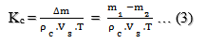
النتـــائج والمنــــــــــاقشة
فحص الكثافة الخضراء للمكبوسات والكثافة الظاهرية للعينات بعد التلبيد
يتبين من الشكل 3 بأن الكثافة الخضراء للعينات الحاوية على مسحوق الألومينا تكون أعلى من تلك الخالية من حبيبات مسحوق الألومينا وذلك بسبب مسحوق الزنك والذي يعتبر أكثر المساحيق المستخدمة لدونة أثناء عملية الكبس. ونظرا لوجود مساحات سطحية كبيرة بين المساحيق سيحدث تشوه لدن لحبيبات الزنك (خصوصاً مع حبيبات مسحوق الألومينا الصلدة) وبالتالي سيحدث الترابط بين الحبيبات ⁽⁴⁾. لوحظ من الشكل 3 والجدول 2 زيادة في الكثافة الحقيقية بعد التلبيد مقارنة بالكثافة الرطبة (الخضراء) للمكبوسات بشكل عام بعد الكبس. وذلك بسبب التمدد الحاصل بالمسامات أثناء عملية التلبيد (بسبب الفرق بالتمدد الحراري) والذي يؤدي الى توسع المسامات الغازية الموجودة داخل المكبوس. وكنتيجة لهذه التغيرات سوف تزداد حجم المسامات داخل المكبوسات (ويؤدي هذا الى توسع معظم المكبوسات). ويلاحظ تمركزها قريباً من المنطقة البعيدة عن المكبس. ويعزى ذلك الى أنتشار الحبيبات وتحول أغلب الفجوات الغازية (المسامية) من الفجوات المغلقة الى الفجوات المفتوحة نتيجة التوسع الناتج بسبب الحرارة. يؤدي هذا بالنتيجة الى اندماج الفجوات المغلقة مع بعضها وتكوين الفجوات المفتوحة وتتحول الفجوات الى أشكال شبه كروية. وتعمل حبيبات الألومينا الصلدة على مقاومة توسع الفجوات الغازية وتمنع تكون فجوات كبيرة جداً على عكس العينات التي لاتحتوي على مسحوق الألومينا ⁽¹⁶⁾.
فحص البنية المجهرية والمسامية
توضح الأشكال 4 الى 7 للبنية المجهرية بان الفجوات وعند التسخين الى درجة حرارة 400 °C ولمدة 15 min تتحول الى الشكل الشبه كروي وتبدأ بالتوسع الى حد معين. وبعدها تبدأ بالاعاقة من قبل حبيبات المساحيق وخاصة حبيبات مسحوق الالومينا الصلدة التي بدورها تبدأ بالتوسع والأنتشار والترابط في مابينها وتمنع توسع وتمدد الفجوات أكثر. أما عند درجة حرارة التلبيد 380 °C سوف يستمر انتشار وترابط الحبيبات وكذلك سوف تبدأ مرحلة شبيه بأعادة التبلور للحبيبات ⁽¹⁶⁻¹⁸⁾. وهذه الدرجة تكون أكبر في المكبوسات مقارنة مع السبائك المسبوكة. ويتبين من نتائج فحص البنية المجهرية ومن مقارنة البنية المجهرية مع البحوث السابقة تكون الطور AlSi₁₂ ⁽¹⁸⁻²⁰⁾ بين الألمنيوم والسيليكون (بسبب وجود كمية من السليكون). وكذلك يلاحظ الطور (Al₄Zn₆) ⁽¹³⁻²¹⁾. وهذا الطور يعمل على ملء الفجوات البينية بين الحبيبات وبالتالي يقلل من نسبة المسامية ⁽²²⁻²³⁾. أما نسبة المسامية وجحم المسامات موضحه بالاشكال 8 و 9 والتي تبين متوسط حجم ونسبة المسامات المأخوذة من نتائج برنامج j-Image والتي توضح نقصان في كل من حجم ونسبة المسامات بزيادة نسبة الالومينا. ويعود ذلك الى تكون الطور الثانوي (Intermetallic Phase) (Al₄Zn₆) المتكون بين حبيبات الألمنيوم والالومينا والذي يقلل من توسع المسامات وكذلك يقلل من تكونها أثناء الكبس وذلك بسبب ملء الفراغات والفجوات المتكونة بين حبيبات المكبوس ^{(15، 19، 25)}.
فحص صلادة فيكرز المايكروية وفحص حيود الأشعة السينية
تبين نتائج فحص صلادة فيكرز المايكروية على سطح مقطع العينات والموضحة بالشكل 10 أن الصلادة تزداد بنسبة قليلة مع زيادة نسبة إضافة مسحوق الالومينا. وهذا يرجع الى تكون الطور الثانوي (Intermetallic Phase) (Al₄Zn₆) بين الألمنيوم والالومينا والذي يكون طور صلد نسبياً ويعمل على زيادة مقاومة وصلادة البنية التركيبية للمكبوسات مقارنة مع العينات التي لاتحوي مسحوق الالومينا ^{(25،26)}.
ومن خلال فحص الأشعة السينية الموضحة بالأشكال 11 الى 14 تبين ظهور الطورين AlSi₁₂و AlSi₇ وظهور الطور الثانوي Al₄Zn₆ وهو الطور المتكون بين الألمنيوم والالومينا.
فحص مقاومة البلى
أما بالنسبة الى مقاومة البلى فموضح بالشكل 15 والذي يبين أن مقاومة البلى تزداد مع زيادة نسبة الأضافة للالومينا ويرجع السبب في ذلك الى ترسب (Al₄Zn₆) ووجود الالومينا ذات الصلادة العالية. أن وجود الالومينا بالدرجة الاساس يؤدى الى زيادة اعاقة الانخلاعات وبالنتيجة النقصان بالحطام المزال وتحسين مقاومة البلى.
الأستنتاجـــــــات
1- زيادة نسبة مسحوق الألومينا تؤدي الى احتكاك وسحق حبيبات الألمنيوم اللدنة بحبيبات الكاربون الصلد والذي يؤدي الى زيادة الكثافة الخضراء بعد الكبس أما الكثافة الظاهرية للمكبوسات فأن حبيبات مسحوق الألومينا الصلدة تعمل على اعاقة تمدد الفجوات الغازية وتحد من تكون الفجوات الكبيرة.
2- زيادة نسبة مسحوق الألومينا يؤدي الى تقليل حجم المسامات ونسبة المسامية في تركيب المكبوسات عن طريق اعاقة تمدد الفجوات الغازية والمسامات وبتكون اطوار صلدة من الزنك والألومينا.
3- زيادة نسبة مسحوق الألومينا يؤدي الى زيادة قيم صلادة فيكرز المايكروية للمكبوسات بسبب تكون الطور الثانوي الصلد (Al₄Zn₆) وكذلك وجود حبيبات مسحوق الألومينا المترسب والتي تعمل على زيادة الصلادة للمكبوسات التي تحتوي على مسحوق الألومينا.
4- ان زيادة نسبة مسحوق الالومينا تؤدي الى زيادة مقاومة البلى بسبب تكون الطور الصلب المتمثل بالطور (Al₄Zn₆) بالاضافة الى وجود حبيبات الالومينا ذات الصلادة العالية.
المصــــــــادر
- Ninkovic R., Babic M. and Rac A, Yugoslav, “Zn–Al Alloys as bearing material”, Tribology international, Vol. 1, pp.14–18, 2000.
- Savaskan T. and Murphy S., “Mechanical properties and lubricated wear of Zn–25Al based alloys”, Wear, Vol., 116, pp.211-224, 1987.
- Rosenberger M.R., Ares A.E., Gatti I.P. and Schvezov C.E, “Wear resistance of dilute Zn-Al alloys”, Wear, Vol. 268, pp. 1533-1536, 2010.
- Mojaver R. and Shahverdi H.R., “Relationship between cooling rate, microstructure features and wear begavior in end-chill cast-27% Al containing more than 2% Cu”, Wear, Vol. 271, pp. 2899-2908, 2011.
- Mojaver R and Shahverdi H. R., “The relationship between the wear behavior and microstructure features in end-chill cast Zn-27% Al alloy”, Wear, Vol. 268, pp. 565-570, 2010.
- Scharf T.W., Prasad S.V., Dugger M.T., Kotula P.G., Goeke R.S. and Grubbs R.K., "Growth, structure and tribological behavior of atomic layer-deposited tungsten disulphide solid lubricant coatings with applications to MEMS", Acta Materialia, Vol. 54, pp. 4731-4743, 2006.
- Hekmat-Ardakan A. and Ajersch F., “"Thermodynamic evaluation of hypereutectic Al-Si (A390) alloy with addition of Mg”, Acta Materialia, Vol. 58, pp. 3422-3428, 2010.
- Liu G., Zhang Z. and Shang J.K., Acta Metallurgica et Materialia, Vol. 42, pp. 271-282, 1994.
- Wei L.Y., “The fine structure of Al-Si₁₂ K-Edge in die cast Al Base Alloys and the Precipitation in a cast Mg-rare earth alloy”, Final Report, AMTT, Austrian Research Centers, Seibersdorf, 2001.
- Raynor G.V., “The physical metallurgy of aluminum, and its alloys”, Pergamon Press, Oxford, United Kingdom, 1959.
- Pekguleryuz M.O., “Development of creep resistant Al-Si₁₂ diecasting alloys, an overview”, Noranda Technology Center, Montreal, Quebec, Canada.
- Pekguleryuz M.O. and, Renaud J., in 2000 Aluminum Technology", Eds., H. Kaplan, J. Hryn, B. Clow, TMS, Warrendale, PA, 2000, pp. 279-84.
- Dargusch M.S., Dunlop G.L. and , Pettersen K.,, Proc. Conf. on Aluminum alloys and their applications, Werkstoff Informations gesellschaft GmbH, Wolsburg, Germany, 1998, pp. 77-82.
- Naeem H.T., “Effectiveness of Alumina dispersoids particles within (7xxx Series) aluminum alloy under the retrogression and reaging treatments”, Digest Journal of Nanomaterials and Biostructures, Vol., 9, 2014, pp. 295-304.
- Mart´ınez-Flores E and Negrete J., “Structure and properties of Zn–Al–Cu alloy reinforced with alumina particles”, Materials and Design, Vol. 24, pp. 281–286, 2003.
- Moreno I.P., Nandy T.K., Jones J.W., Allison J.E and Pollock T.M., "Microstructural stability and creep of rare-earth containing magnesium alloys", Scripta Materialia, Vol., 48, pp. 1029-1034, 2003.
- Miller W.K., “Advances in Aluminum Alloys and Composites”, H. Paris and W.H. Hunt, editions, TMS, Warrendale, PA, 1988, pp. 41-55.
- Bronfin B., Aghion E., Von Buch F., Schuman S. and Friedrich H., Proc. Conf. on Aluminum alloys and their application” K.U. Kainer, Wolfsburg, Germany, pp. 55-61, 2003.
- Labelle P., Pekgularyuz M., Argo D and Lefebvre M., “Temperature behaviour of AJ52X, heat resistant aluminum alloy for power-train application”, Noranda Technology Center, Montreal, Quebec, Canada.
- Blum W., Li Y.J., Zeng X.H., Von Gromann B., Haberling C and Haldenwanger H.G., Proc. Conf. on aluminum alloys and their applications, K.U. Kainer, Wolfsburg, Germany, pp. 62-67, 2003.
- Wang Y., Wang Q., Ma C., Ding W. and Zhu Y., "Effect of Zn and RE additions on the solidification behavior of Mg-9 Al Mg alloys", Materials Science Engineering A, Vol. 342, pp. 178-182, 2003.
- Pekguleryuz M.O., Proc. Conf. on Al-Si₁₂ alloys and their Application, K.U. Wolfsburg, Germany, pp.74-93, 2003.
- Huanga W., Dua C.H, Li Z., Liu M. and Liu W., “Tribological characteristics of Al-Si₁₂-Zn alloy using N-containing compounds as lubricating additives during sliding”, Wear, Vol. 260, pp. 140-148, 2006.
- Watanabea I.K and Mukaib T., “High strain rate deformation behavior of an AZ91 Al-Si₁₂-Zn alloy at elevated temperatures”, Materials Letters, Vol. 59, 2005, pp. 1511-1515.
- Iwanaga K. and Ashiro H.T., “Improvement of formability from room temperature to warm temperature in Aluminum alloy”, Journal of Materials Processing Technology, Vol. 155-156, pp. 1313-1316, 2004.
- Kainer U.K., Aluminum alloys and technology” Wiley VH, Weinheim, Germany, 2003.

جدول (1):التركيب الكيمياوي لمساحيق المخلوطة.

Al₂O₃% | Al% | Zn% | Alloy No.
…….. | 4 | 96 | Alloy 1
2 | 3.9 | 94.1 | Alloy 2
3 | 3.85 | 93.15 | Alloy 3
4 | 3.8 | 92.2 | Alloy 4

جدول (2): يبين قيم الكثافة للعينات قبل وبعد اجراء عملية التلبيد.
الكثافة الرطبة (gm/cm³) | الكثافة بعد التلبيد (gm/cm³) | رقم العينة
5.18 | 5.81 | 1
5.22 | 5.95 | 2
5.38 | 6.35 | 3
5.55 | 6.5 | 4

التثبيت عند 240°C لمدة 35min
التثبيت عند 335°C لمدة 60min

ضخ غاز Ar عند 100°C بمعدل ضخ 5ml/min
ايقاف ضخ غاز Ar عند 100°C
الزمن min minTime
الحرارة Temp
درجة

شكل (1): المسلك التكنولوجي للتلبيد.

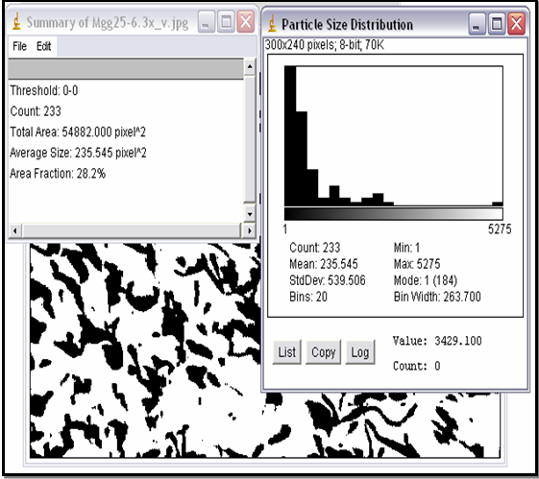

شكل (2): تحليل الصورة الى ثنائية اللون ببرنامج J-Image.

شكل (3): يبين الكثافة الظاهرية والرطبة للعينات.
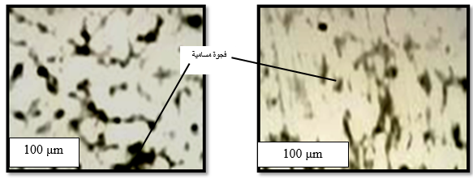
شكل(4): يبين التركيب المجهري لعينة رقم (1). شكل (5): يبين التركيب المجهري لعينة رقم (2).
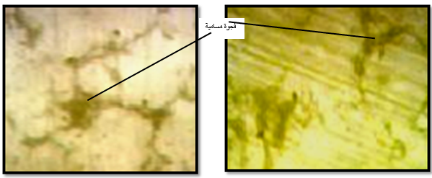
شكل (6): يبين التركيب المجهري لعينة رقم (3).
شكل (7): يبين التركيب المجهري لعينة رقم (4).

100 μm
شكل (8): يبين متوسط حجم المسامات للمكبوسات الأربعة.

شكل (9): يبين نسبة المسامية للمكبوسات الاربعة.
Alloy No.
شكل (10): يبين صلادة فيكرز المايكروية للمكبوسات.
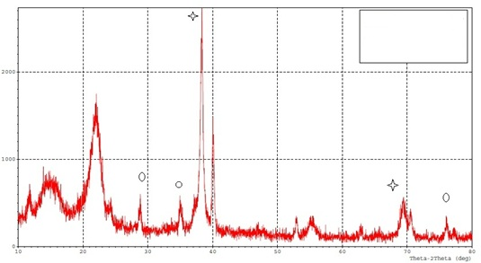
ZnAl₇
Zn₂Al₃

شكل (11): يبين حيود الأشعة السينية لعينة رقم (1).
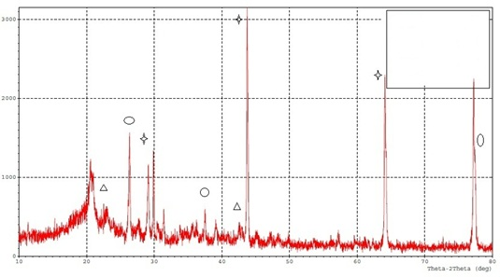
ZnAl₇
Zn₂Al₃
Al₄Zn₆Al₂o₃

شكل (12): يبين حيود الأشعة السينية لعينة رقم (2).
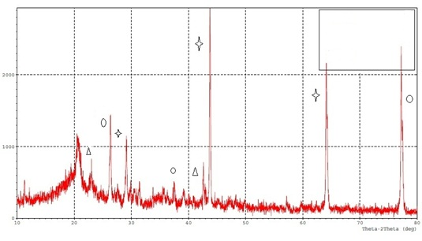
ZnAl₇
Zn₂Al₃
Al₄Zn₆Al₂o₃

شكل (13): يبين حيود الأشعة السينية لعينة رقم (3).

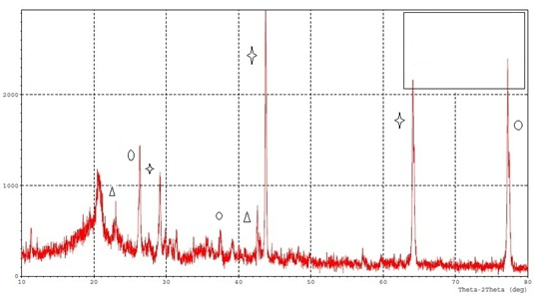
ZnAl₇
Zn₂Al₃
Al₄Zn₆Al₂o₃

شكل (14): يبين حيود الأشعة السينية لعينة رقم (4).

شكل (15): يبين مقاومة البلى للمكبوسات.
100 μm

EFFECT OF ALUMINA POWDER ADDITION ON WEAR RESISTANCE OF Zn-4Al ALLOY PREPARED BY POWDER METALLUGY METHOD
Ali Mezher Resen
Assistant Lecturer, production and metallurgy Engineering department, University of Technology
alimizhir@yahoo.com

ABSTRACT
This research is aimed to produce Zn-4Al alloys by using powder metallurgy technique. Zinc and aluminum powders were thoroughly mixed to obtain Zn-4 wt% Al. Alumina powder with different weight percents 2, 3 and 4 then added to Zn-4 wt% Al mixture. Careful mixings were applied to guarantee homogeneous distribution of alumina in the zinc-aluminum powder mixture. Cold pressings at 6.5 t using cylindrical die were done. Sintering of samples at 335 ºC for a period of 1 hr using argon gas as an inert gas were made. Grinding, polishing and etching were applied to the sintered samples in order to study the microstructure and hardness. Green density, true density, X-ray diffraction and wear resistance were also investigated. Results obtained showed that increasing the volume fraction of alumina increased the green density after pressing while the true density increased after sintering as compare with green density. Both the size of porosity and its percentage decrease because the formation of hard phases from zinc and aluminum. This is lead to increase the Vickers hardness and enhance the wear resistance of samples due to the formation of second phase of Al4Zn6 and also to the presence of alumina powder.
Keywords: Zn-Al alloys, Alumina, Powder metallurgy, Wear resistance.

100 μm
100 μm
100 μm

